第17课时 词语辨析
复习同义词、反义词、词语的感情色彩

- 文言文中的近义词
与“走”有关的汉字
 | 字形演变 | 汉字本义 | 引申义
行 | 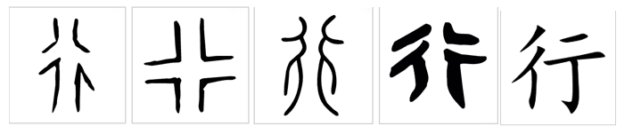 | 象形字，本义是道路。 | ①走，如“三人行”；②出行，如“陈太丘与友期行”；  ③品行，如“君子之行”。
步 | 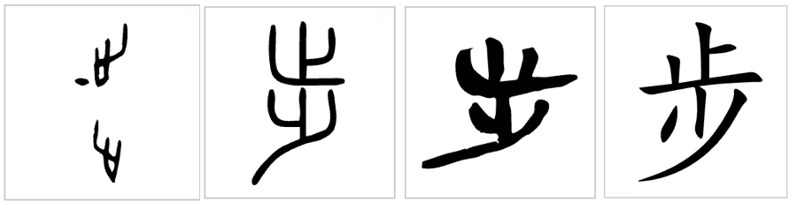 | 象形字 ，“步”字像左右二足前后相承之形。其本义就是行走。 | ①<名>脚步。  ②<量>长度单位，历代表示长度不一。
趋 | 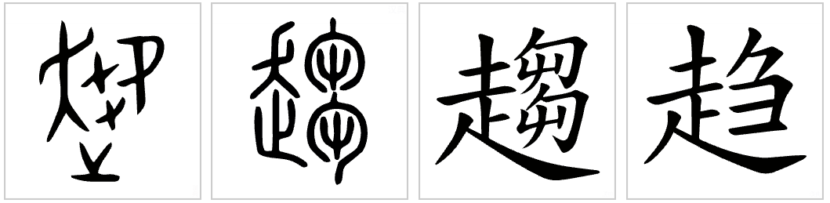 | 形声字，从走,刍声。本义是小步快走。小步快走，常表恭敬。 | - 奔赴，奔向；  - 趋向，趋于；  - 追求，迎合，如趋炎附势。
走 | 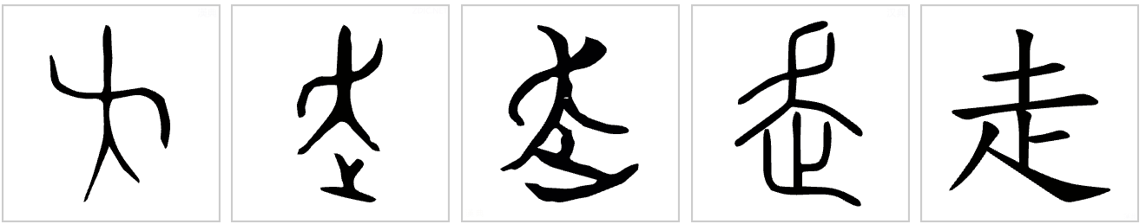 | 象形字。《释名》：“徐行曰步，疾行曰趋，疾趋曰走。”“走”相当于今天的“跑”，字像人跑摇两手形。 | 引申为“逃跑”，如老翁逾墙走，老妇出门看。

与“看”有关的汉字
 | 字形演变 | 汉字本义 | 引申义
见 | 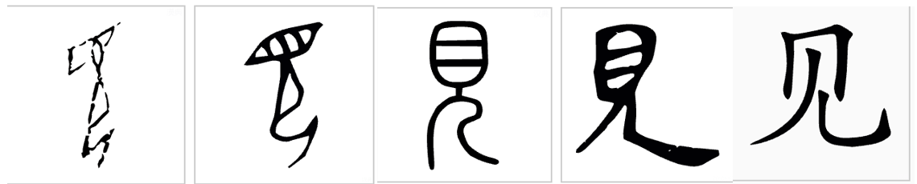 | 象形字。《说文》：“见，视也，从儿，从目。”“见”字应该是突出人目之形的象形字，像人用目以视之形。 | - 遇见，碰见；  - 见面，会面；  - 拜见，谒见；  - 召见，接见。
视 | 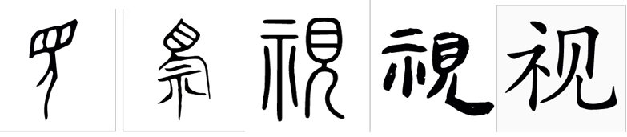 | 形声字。《说文》：“视，瞻也。从见示。”“视”在甲骨文中是象形字，用为侦察等词义。 | ①察看，视察；  ②治理，处理；  ③看待，对待；  ④视力，目光。
观 | 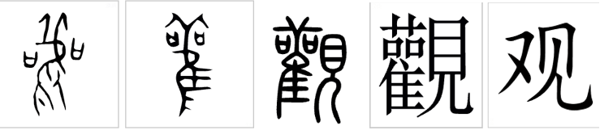 | 形声字。《说文》：“观，谛视也。从见，雚声。”一般地看叫视，仔细地看叫观。 | - 观察，考察；  - 观赏；  - 景物，景象；  - 游览；  - 阅读。
窥 | 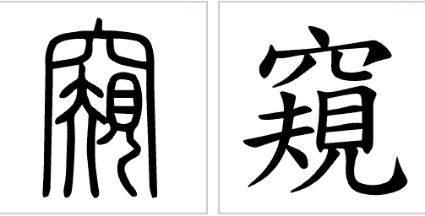 | 形声字。从穴，规声。本义是从孔隙中或隐僻处偷看。《说文》：“窥，小视也。” | ①观看；  ②暗中观察以等待机会。
看 | 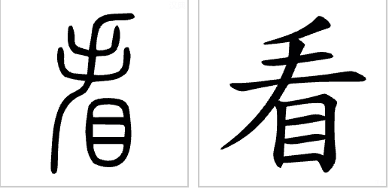 | 会意字。《说文》分析为“从手下目”。表意偏旁“手”与“目”都是象形字，表示人常以手置目上障日聚光而望。 | - 观看，欣赏；  - 看待，对待；  - 访问，探望；  - 看护，守护。
望 | 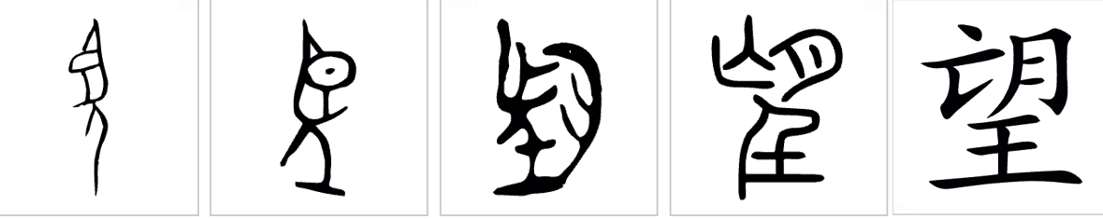 | 初文像一人站立地上张大其目或向前方或向后方远望之形，表示张望、远望。 | ①盼望，希望，期望；②名望，声望。

二、扩展阅读
多彩的词语
什么是词语的色彩？难道词语还有颜色吗？
词义具有高度的概括性，而且许多词语能够引起人们对现象中某些形象的丰富联想，这就是词语的形象色彩；某些词语含有主观倾向，体现了人们对人、事、物的爱憎感情或褒贬态度，这就是词语的感情色彩；某些词语常用于某种语体，于是这些词语便带有和这种语体相应的色彩，这就是词语的语体色彩。
（1）不必说碧绿的菜畦，光滑的石井栏，高大的皂荚树，紫红的桑葚；也不必说鸣蝉在树叶里长吟，肥胖的黄蜂在菜花上，轻捷的叫天子忽然从草间直窜向云霄里去了。
——鲁迅《从百草园到三味书屋》
（2）这几个青年妇女咬紧牙，制止住心跳，摇橹的手并没有慌，水在两旁大声地哗哗，哗哗，哗哗哗！
——孙犁《荷花淀》
（3）从这点出发，就可以变为大有利于人民的人。一个人能力有大小，但只要有这点精神，就是一个高尚的人，一个纯粹的人，一个有道德的人，一个脱离了低级趣味的人，一个有益于人民的人。
——毛泽东《纪念白求恩》
（4）便使我忽又良心发现，而且增加勇气了，于是点上一枝烟，再继续写些为“正人君子”之流所深恶痛疾的文字。
——鲁迅《藤野先生》
（5）大约具有太阳质量的恒星不是变成白矮星就是变成中子星，恒星在核能耗尽后，经过引力坍缩，依靠简并中子的压力与引力平衡形成的星体。
——霍金《宇宙的未来》
（6）它给你清风与明月,它给你晴日与碧空,它给你山光与水色,它给你安安静静地坐窗前,欣赏着宇宙的一切,一句话,它打通你与天然的界限。
——杨振声《书房的窗子》
形象色彩一般是描述性和比喻性的词语所具有的，它绘声绘色绘形绘动态，能够使词语的内容变得形象生动，如例（1）中“碧绿”“光滑”“高大”“紫红”“肥胖”“轻捷”等词语的运用将百草园的景物描绘得生动有趣，例（2）连用七个“哗”，水声似可闻，令人想象到当时情景的危急，比单纯地用“发出急促的划水声”效果要形象得多了。
透过一个个的词语我们可以看出整篇文章赞美了什么，贬斥了什么，如例（3）中“高尚”“纯粹”“有道德”“脱离低级趣味”“有益于人民”等褒义词语连用，表达了作者对白求恩由衷赞美之情，例（4）中的“正人君子”后面加上“之流”，蔑视、贬斥之意十分明显，说明并不是真正的正人君子，表达了作者对“正人君子”的嘲讽态度。词语的感情色彩是复杂的，有爱与恨、褒与贬、歌颂与诅咒、尊敬与蔑视、仇恨与友好、亲切与冷淡等等。阅读文章时不能“就词论词”，以为只要区分出褒义贬义就行了，要结合文章内容仔细揣摩体味。
词语的语体色彩是使文章“得体”的重要手段，阅读时我们要充分领会这个“得体”。语体有口语和书面语之分，还有文言和白话之分，有科技、应用、政论、文艺之分。科技类文章语言的基本要求是准确、严密、简洁，它常大量运用术语和符号，句式严整而少变化，如例（5）中“恒星”“白矮星”“中子星”“核能”“引力坍缩”“简并中子”“引力平衡”等专业词语，语体色彩非常明显；文艺语体的主要特点是语言的形象性、平常词语的艺术化和人物语言的个性化，如例（6）中的“清风与明月”“晴日与碧空”“山光与水色”，运用排比句式和艺术化的词语，增强了画面感，营造了一种抒情诗的优美意境。
词语的色彩义具有独特的表达效果，不管是词语的哪一种色彩意义，都会在各种语言运用的场合中综合出现，所以要认真体会，灵活应用，准确把握。

引申义参见《古代汉语词典》（商务印书馆）和《现代汉语词典》（商务印书馆）。
《字源》，天津古籍出版社，李学勤主编，2012年12月第1版，2013年7月第2次印刷。第143页。
同上。第110页。也有学者认为“步”是会意字。
同上。第102页。
同上。第101-102页。
同上。第761页。
同上。第762页。
《字源》，天津古籍出版社，李学勤主编，2012年12月第1版，2013年7月第2次印刷。第763页。
同上，第668页。
同上，第727页。

